**Методическая разработка**

**Дата:** 19.12.2024  
**Учитель:** Косумова З.Р.

**Класс:** 4

**Предмет:** окружающий мир

**Тема:** «Характеристика природных зон России: тайга. Связи в природной зоне»

**Цели урока:**

- изучение особенностей природной зоны тайги

- формирование представлений о взаимосвязях в таёжной зоне

- знакомство с разнообразием растительного и животного мира тайги

**Планируемые результаты:**

**Личностные результаты:**

- осознание ценности природных богатств России

- проявление познавательного интереса к изучению природных зон

- бережное отношение к лесным ресурсам страны

**Метапредметные результаты:**

- устанавливать взаимосвязи между компонентами природы в тайге

- классифицировать объекты живой природы тайги

- использовать различные источники информации о таёжной зоне

**Предметные результаты:**

- показывать на карте зону тайги

- характеризовать природные условия тайги

- описывать взаимосвязи компонентов природы

- различать хвойные деревья тайги

- приводить примеры животных таёжной зоны

- объяснять особенности приспособления организмов к условиям тайги

**Ход урока:**

**Этап 1. Мотивирование на учебную деятельность**

Учитель: - Здравствуйте ребята. Садитесь. Ребята, давайте перед началом урока подарим друг другу улыбки, и с таким хорошим настроением начнём наш сегодняшний урок.

**Этап 2. Актуализация опорных знаний**

Учитель: - Давайте вспомним с какой природной зоной России мы познакомились на прошлом уроке. Что мы знаем об этой природной зоне?   
- Кто сможет назвать несколько животных обитающих в тундре?

(Ответы детей)

**Этап 3. Освоение нового материала**

Учитель: А сегодня мы познакомимся с природной зоной, располагающейся чуть ниже тундры.

**(Просмотр презентации)**

Посмотрите на карту и скажите, какого цвета данная зона. А что это зелёное? Правильно это деревья, лес.

Сейчас мы узнаем, как называется эта зона.   
Для того чтобы узнать, вам нужно расположить числа в порядке убывания.

|  |  |  |  |  |
| --- | --- | --- | --- | --- |
| **А** | **Г** | **А** | **Й** | **Т** |
| 464 | 986 | 10678 | 7783 | 12799 |

Учитель: Сегодня мы познакомимся с удивительным миром тайги - самой большой природной зоны России. Тайга занимает огромные пространства от западных границ до Тихого океана, протянувшись широкой полосой южнее тундры.

**Просмотр презентации**

В тайге климат более мягкий, чем в тундре. Зима продолжительная и холодная, с устойчивым снежным покровом. Морозы могут достигать -40°С. Лето тёплое, но короткое, температура поднимается до +20°С. Осадков выпадает достаточно для роста деревьев. В восточной части тайги климат более суровый, чем в западной.

Главное богатство тайги - хвойные деревья. Они высокие, с прямыми стволами. Хвоя не опадает на зиму, что позволяет деревьям начать фотосинтез сразу после схода снега. В европейской части России преобладают ель и сосна. В Сибири к ним добавляются пихта, лиственница и кедровая сосна (сибирский кедр). У хвойных деревьев глубокие корни, поэтому они устойчивы к ветрам.

Под пологими хвойными деревами темно, поэтому травы и кустарники немногочисленны. Растут черника, брусника, голубика. На поваленных деревьях поселяются мхи и лишайники. В тайге много грибов, которые помогают деревьям получать питательные вещества из почвы.

Животный мир тайги богат и разнообразен. Здесь обитает бурый медведь - самый крупный хищник. Он всеяден: ест ягоды, орехи, мёд, ловит рыбу, охотится на других животных. Лось питается ветками деревьев и кустарников. На него охотятся волки. Рысь охотится на зайцев и других мелких животных. Белка и бурундук запасают на зиму орехи и семена. Соболь - ценный пушной зверь. Много птиц: глухарь, рябчик, клесты, дятлы, совы.

В тайге все обитатели связаны между собой сложными отношениями. Хвойные деревья дают пищу и укрытие животным. Птицы поедают насекомых-вредителей. Животные распространяют семена растений. Грибы и бактерии разлагают отмершие растения, обогащая почву.

Тайга имеет огромное значение для человека. Это источник древесины, пушнины, ягод, грибов, лекарственных растений. Леса очищают воздух, сохраняют влагу, защищают почву от эрозии. Для сохранения тайги созданы заповедники.

**Этап 4. Физминутка**

**Этап 5. Применение изученного материала  
Работа в парах**

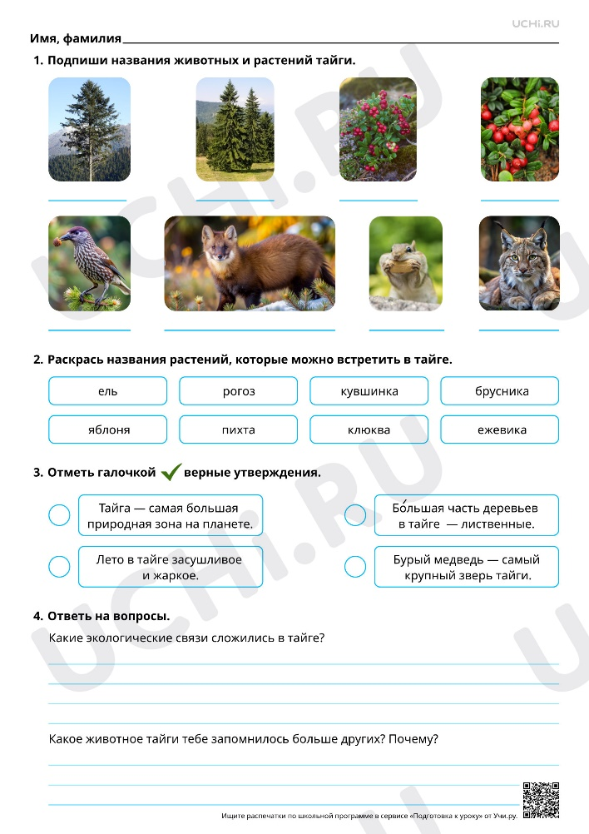

**Этап 6. Подведение итогов. Рефлексия**

Учитель: Знание природы тайги очень важно. Это самая большая природная зона России, настоящее природное богатство нашей страны. Понимание особенностей и взаимосвязей в таёжной природе необходимо для её охраны и разумного использования. Эти знания пригодятся при изучении географии, биологии, экологии, а также в практической жизни - при сборе грибов и ягод, в туристических походах.

**Оцените свою работу с помощью сигналов светофора:**

Зелёный - всё понятно, работал активно

Жёлтый - есть вопросы, работал не всегда активно

Красный - много непонятного, был пассивен

**Домашнее задание:** выучить и рассказать текст на следующем уроке.